МГТУ им. Н.Э. Баумана

**Дисциплина основы электроники**

**Лабораторный практикум №4**

Работу выполнил:

студент группы ИУ7-31Б

Костев Дмитрий

Работу проверил:

Москва, 2020 г.

**Цель работы:** получение и исследование статических и динамических характеристик германиевого и кремниевого полупроводниковых диодов с целью определение по ним параметров модели полупроводниковых диодов, размещения моделей в базе данных программ схемотехнического анализа. Приобретение навыков расчета моделей полупроводниковых приборов в программах **Multisim** и **Mathcad** по данным, полученным в экспериментальных исследованиях, а также включение модели в базу компонентов.

Диод моего варианта:

* Variant 10

.model D2d251b D(Is=504f Rs=4.988m Ikf=28.24 N=1 Xti=3 Eg=1.11 Cjo=838.3p

+ M=.4544 Vj=.75 Fc=.5 Isr=4.491u Nr=2 Bv=70.2 Ibv=.5173

+ Tt=24.58n)

**Эксперимент 5**

**ИССЛЕДОВАНИЕ ВАХ ПОЛУПРОВОДНИКОВЫХ ДИОДОВ С ИСПОЛЬЗОВАНИЕМ ПРИБОРА IV ANALYZER**

1. Получим ВАХ диода в программе Multisim с применением виртуального прибора IV analyzer, используемого для снятия ВАХ p-n- переходов, диодов, транзисторов

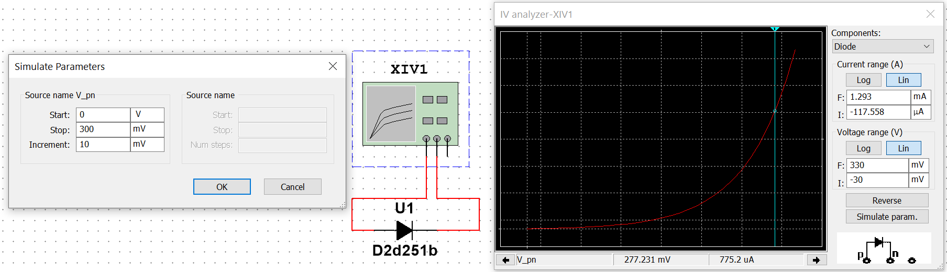

1. Запустим Grapher View, используя кнопку Grapher на панели инструментов и в окне Grapher View сформируем выходной текстовый файл с данными расчёта.

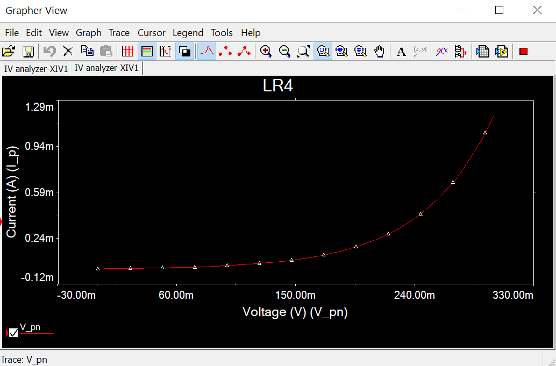

1. Исследуем ВАХ в диапазоне температур - 30 – 70 град. Цельсия Устанавливаем температуру от -30 до 70 град., изменение – линейно, тип анализа – DC Operation Point –> требуется установить рабочую точку диода. Для правильного выполнения этого пункта задания нужно выберем произвольно рабочую точку диода передвижением курсора на графике ВАХ, снятом IV analyzer, и рассчитаем величину сопротивления R1, которое обеспечит работу диода в выбранной рабочей точке с источником 1 V. Рассчитываем сопротивление для обеспечения такого режима при источнике 1В:

R = (Uист – Uд )/Iд = (1 – 0.7752)/0.000277231 = 811 Ом. Проверяем расчет измерением:

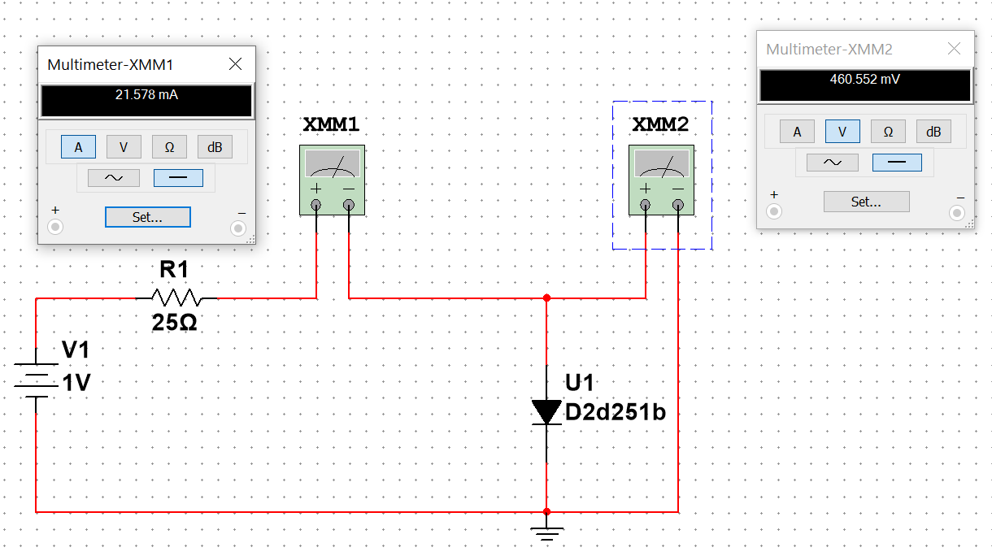

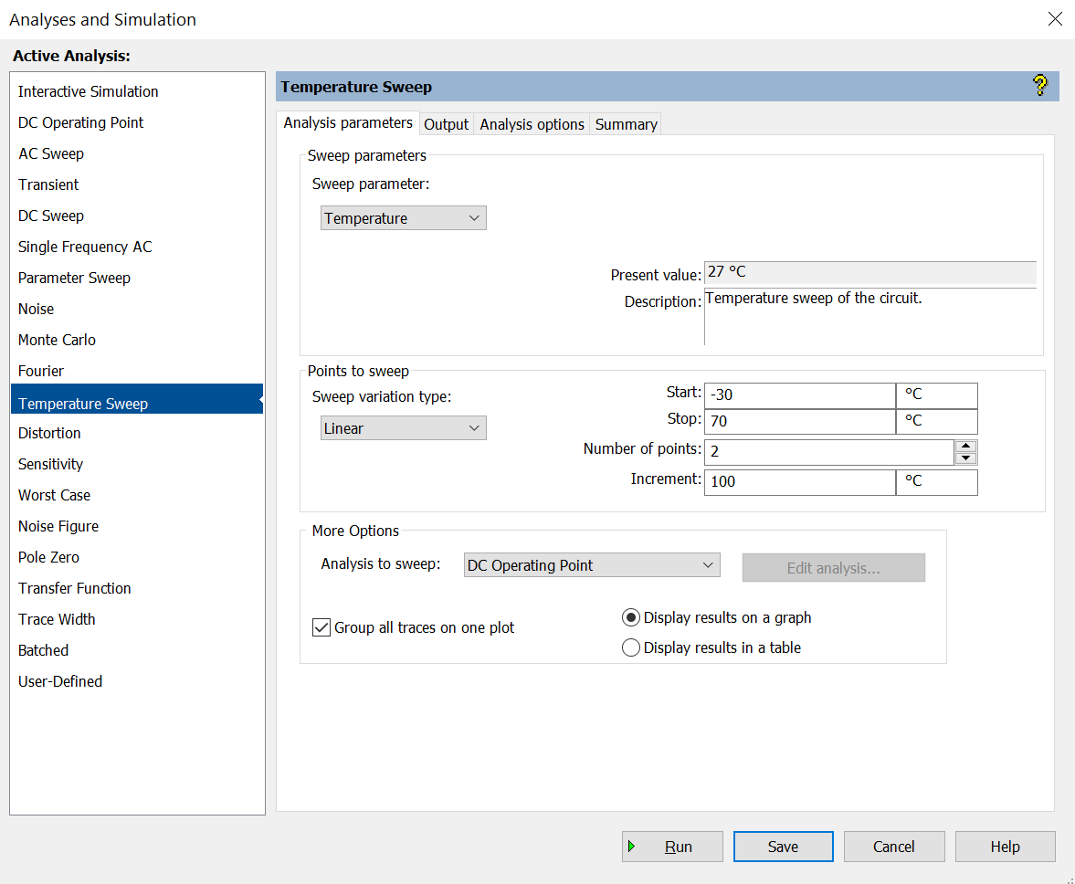

Запускаем (simulate), получаем а) зависимость V1, V2 – напряжения на источнике и диоде от температуры в выбранной рабочей точке б) зависимость тока I(R1), равного току диода, от температуры.

P.s. графики V(1) и V(2) совпали.

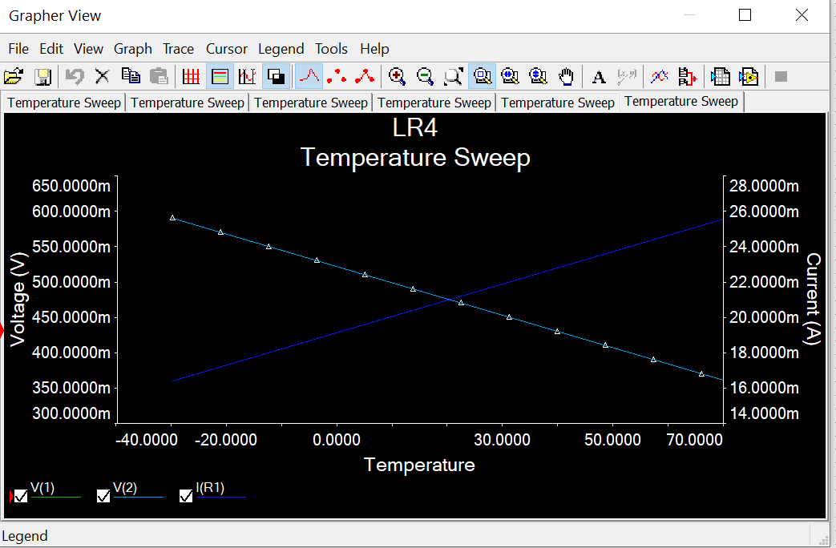

**Эксперимент 6**

**ИССЛЕДОВАНИЕ ВОЛЬТФАРАДНОЙ ХАРАКТЕРИСТИКИ ПОЛУПРОВОДНИКОВОГО ДИОДА**

1. Используя схему параллельного колебательного контура с подключенным к контуру полупроводниковым диодом в качестве переменной емкости, построим зависимость резонансной частоты от напряжения управления и передадим данные в программу MathCAD. По этим данным построим вольтфарадную характеристику полупроводникового диода. Построим схему

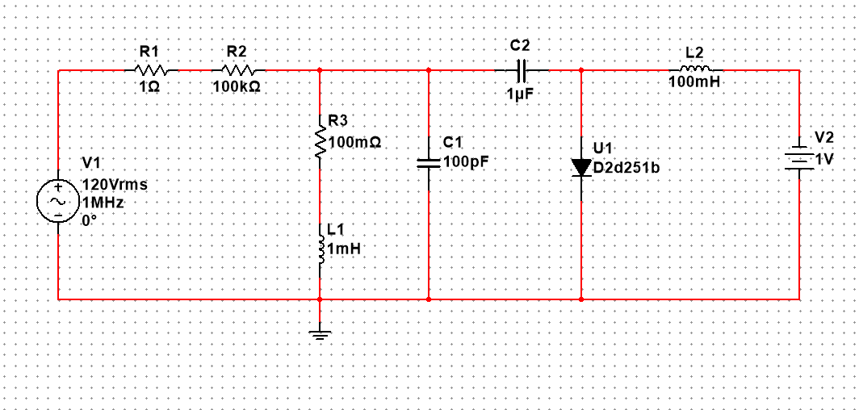

Параметры частотного анализа:

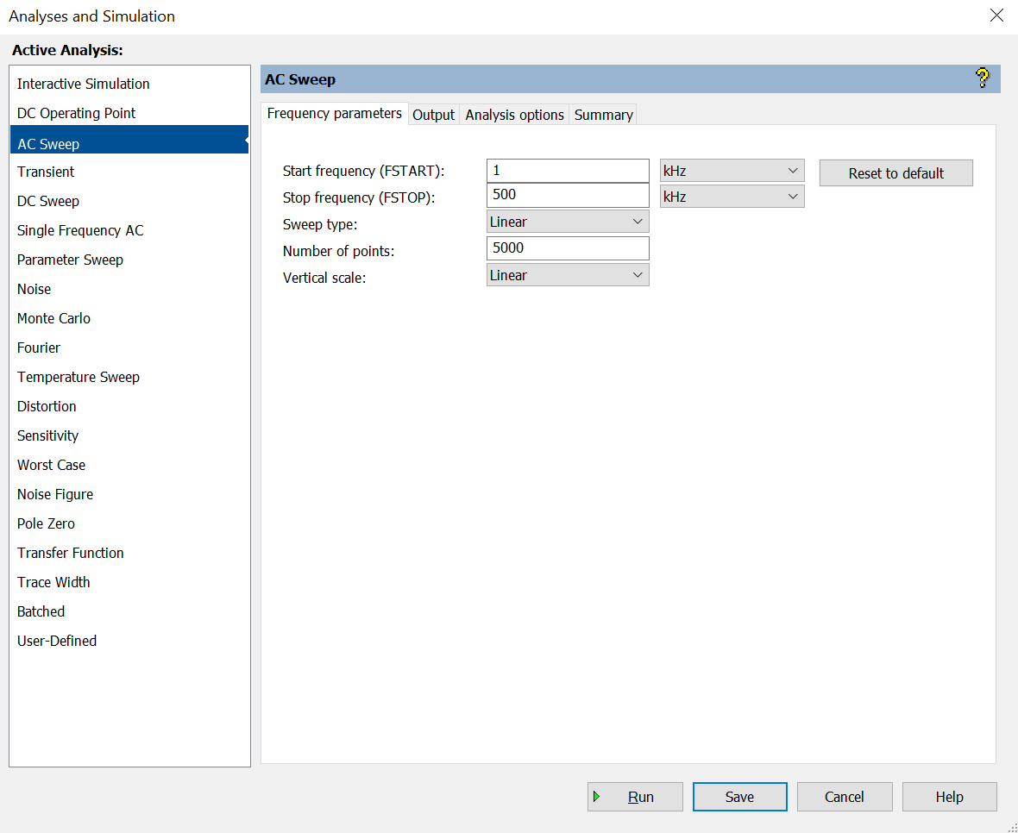

Результат частотного анализа:

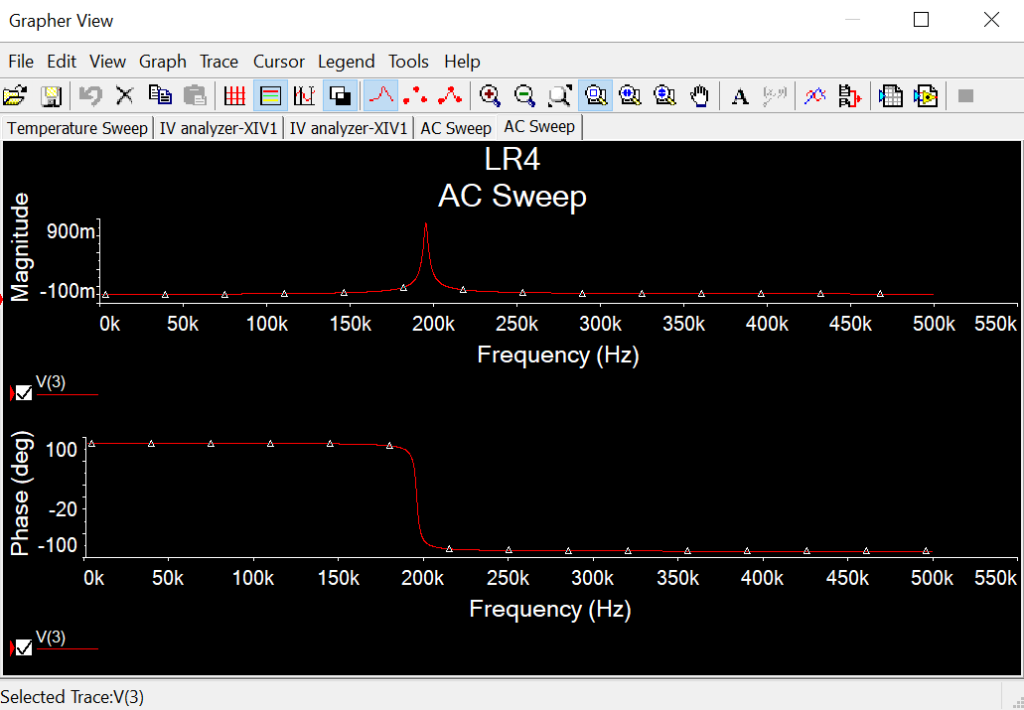

Нахождение зависимости резонансной частоты от постоянного напряжения источника V2:

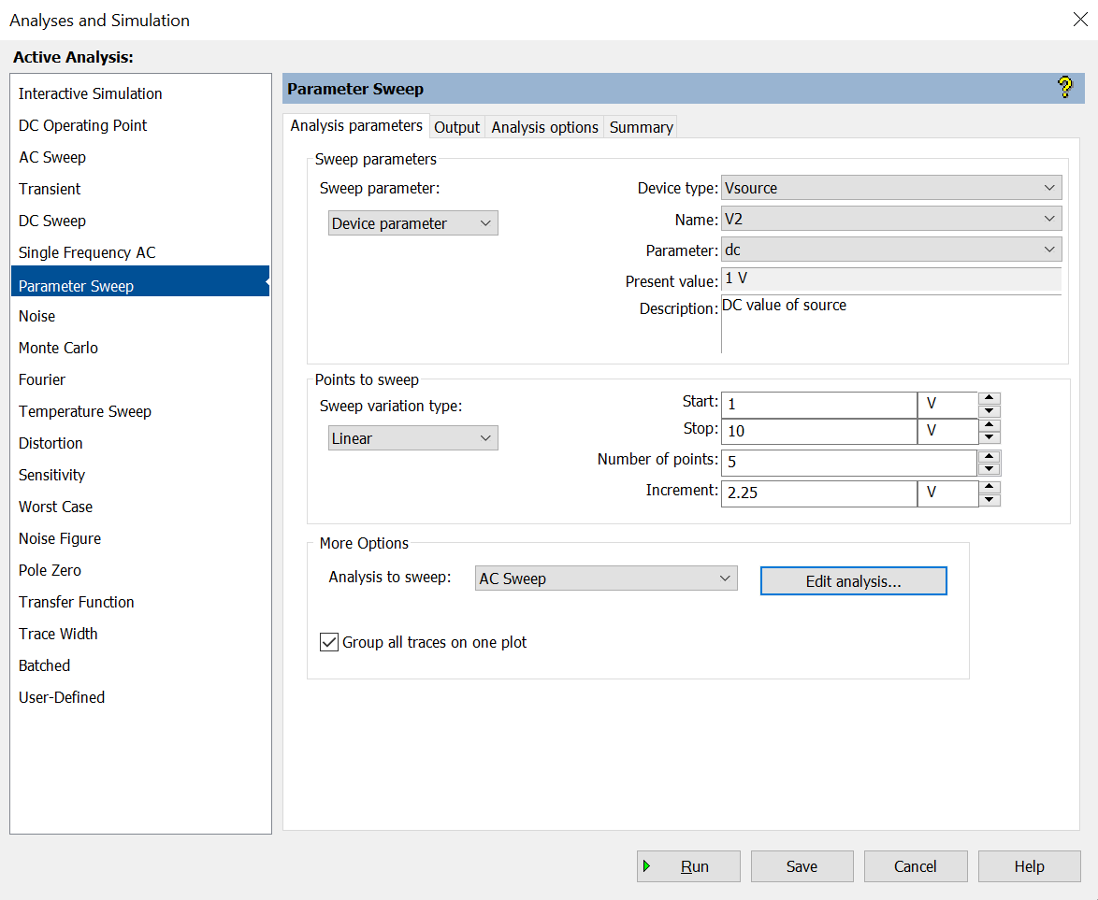

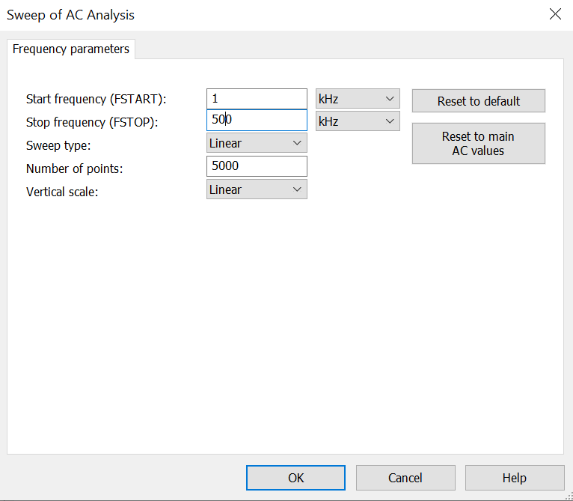

Результат частотного анализа:

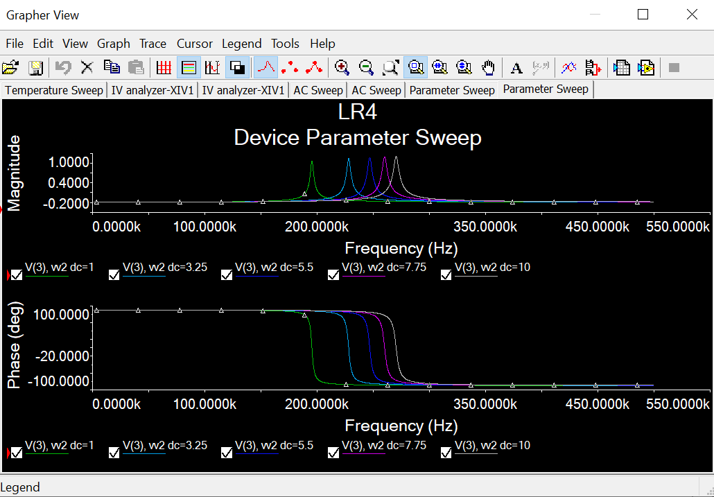

Загрузка пиковых значений в MathCad:

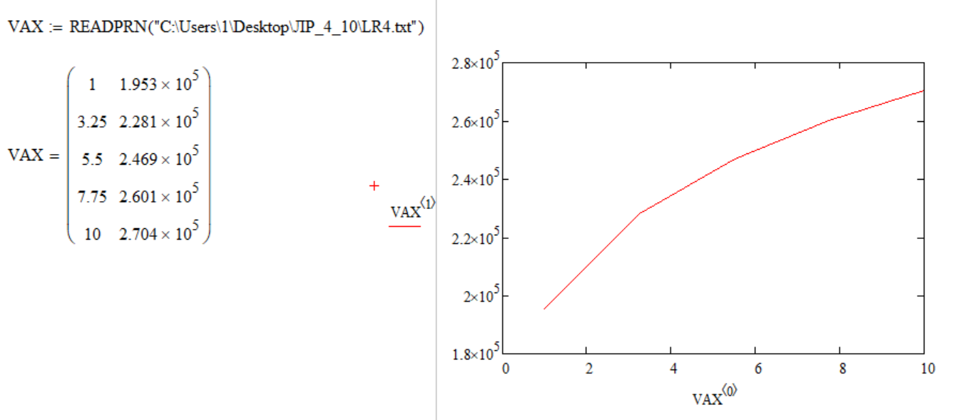

Поскольку резонансная частота определяется по формуле Томпсона, из этой формулы можно вычислить значение ёмкости диода для напряжения управления и построить вольтфарадную характеристику.

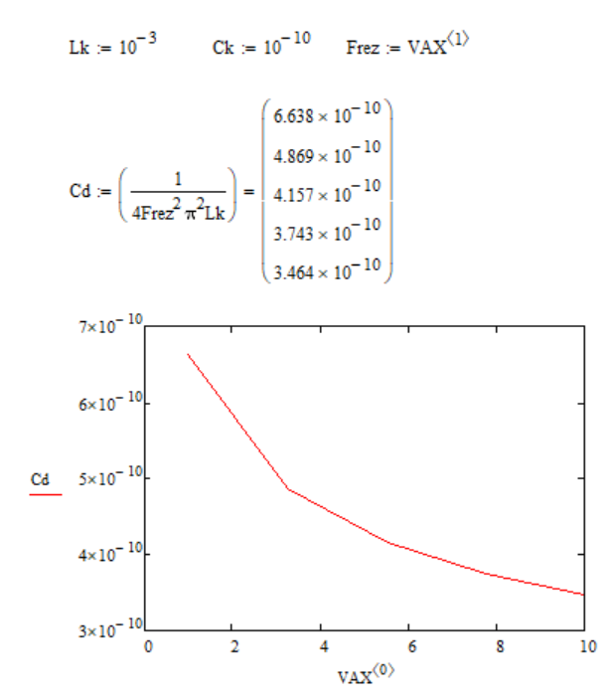

Расчёт параметров барьерной ёмкости можно провести с использованием возможностей MCAD – решение системы нелинейных уравнений с использованием вычислительного блока Given-Find

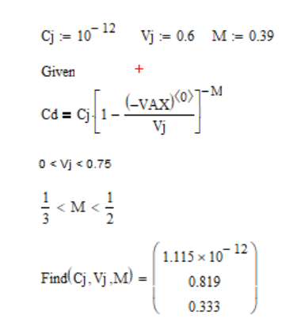

Сравним параметры барьерной ёмкости с данными в архиве диодов:

* Variant 10

.model D2d251b D(Is=504f Rs=4.988m Ikf=28.24 N=1 Xti=3 Eg=1.11 Cjo=838.3p

+ M=.4544 Vj=.75 Fc=.5 Isr=4.491u Nr=2 Bv=70.2 Ibv=.5173

+ Tt=24.58n)